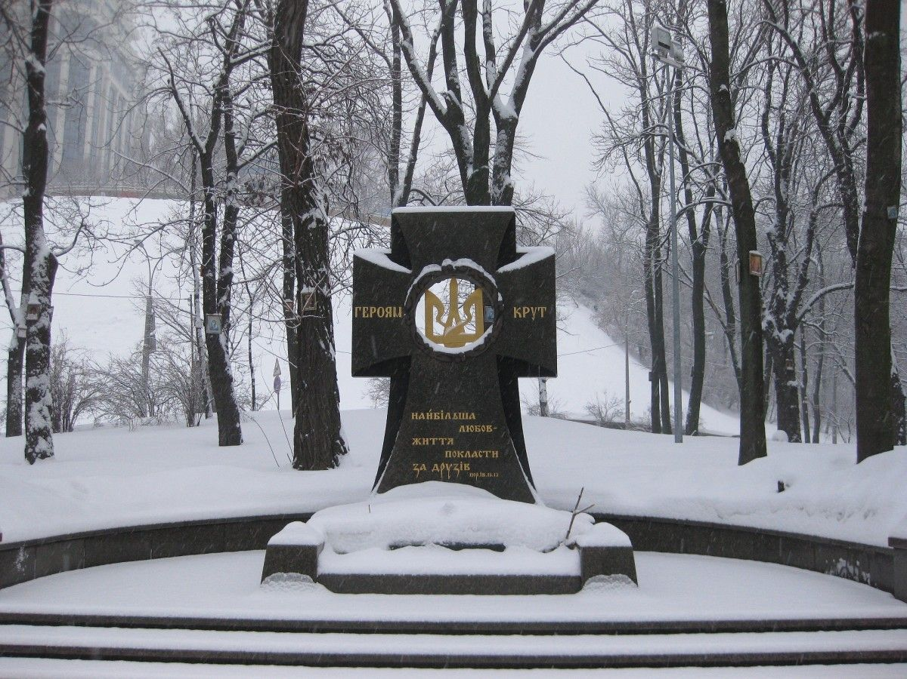

Нема любові понад ту, що окропила кров’ю Крути

29 січня День пам’яті Героїв Крут

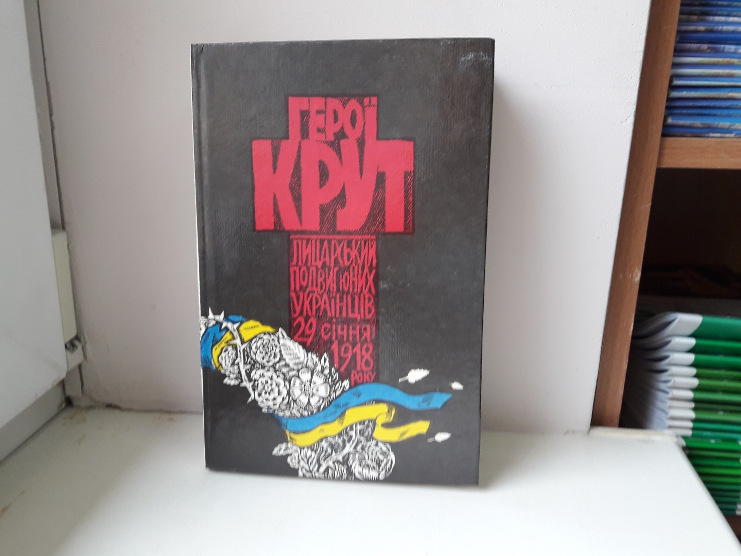

Герої Крут. Лицарський подвиг юних українців 29 січня 1918 року / упоряд. І. Ільєнко. – Дрогобич: Видавнича фірма «Відродження», 1995.- 348с.: іл.

«Чим вищий п’єдестал будуємо для тих, що стали символом наших визвольних змагань, тим далі падатиме роз’яснююче світло від цього символу» - ці слова Олени Теліги можуть бути засадничими, коли йдеться про вшанування героїв Крут.
Пропонований збірник, перший в Україні після сімдесятилітнього ідеологічного табу бодай на позитивну згадку про подвиг одержимих, саме й покликаний стати тим п’єдесталом, з якого має розпросторюватися світло правди і чесного поцінування тих, хто першим згорів на жертовному вогні в ім’я самостійної України. Схиляючись у жалобі перед їхньою пам’яттю, ніколи не забуваймо, що це був щедрий і ніжний, з багатообіцяючою зав’яззю цвіт молодої Української держави.
У збірнику подано спогади учасників бою під Крутами, статті і виступи з осмисленням цього подвигу, зокрема, М. Грушевського, Д. Дорошенка,
С. Єфремова, Є. Маланюка, Л. Старицької-Черняхівської, а також художні твори, присвячені юним лицарям України.
Адресується передусім ровесникам крутянців – воїнам і студентам, старшокласникам, а також усім тим, хто прагне «прочитати тую славу», відкрити для себе звитяжну і водночас трагічну сторінку нашої історії, яка після агресивної комуністичної облуди являє нам свою чисту й достеменну суть.

До уваги читача пропонується декілька віршів та сценарій відомих авторів з продемонстрованої книги.

Леся Храплива
Молитва
О, Боже наш добрий
З високого неба!
Молитву сьогодні з
заносим до Тебе.
За тих, що боролись
При станції Крути
За нашу Державу
Із ворогом лютим,
Що в битві цій впали
В цю зиму криваву…
Прийми їх до Себе!
Прийми в Свою славу!
А нам від цих Триста,
О, Боже, благаєм!
Любові дай вчитись
До рідного краю!

Богдан Ігор Антонич
Крутянська пісня
Спом’янімо в пісні славу Крутів,
Найсвятіше з наших бойовищ!
Крути! Крути! - смолоскип в майбутнє.
Підіймемо наші душі ввиш1

Крути! Крути! Це за Батьківщину
Стати муром, шанцем душ і тіл,
Крути» Крути! Мужньо, воєдино
Прямувати в найсвятішу ціль.
Крути» Крути! Час розплати близько,
Вже червоний ворог кари жде.
Крути! Крути! Вічне бойовисько
За майбутній, за світліший день.
Крути! Крути! Мужність і посвята,
Вірність, що міцніша понад смерть.
Крути! Крути! Горда і завзята
Кличе пісня і веде вперед!
Львів, весна 1937

Олесь Бабій
Під Крутами
Гей гримлять стріли мрачної днини,
Аж у Чернігів котяться громи;
Паде покіссям цвіт України,
Та хто вбив тіло, духа не зломить!

Бились з полудня, бились до ночі;
Аж тоді втихли у пітьмі бої,
Як закрив воїн о тстанній очі,
Як впав, убитий, побіля зброї.

Всі ви спочили в темній могилі,
Та нас в неволю не завернути,
Бо і в нас були вже Термопілі,
Бо впало триста, ген там, де Крути!

Франц Коковський
КРУТИ

Прольог, виголошений на святі Крут в Бережанах, дозволений до вистави повітовим староством у Бережанах дня 28 січня 1938 р.
Занедбана братська могила героів з-під Крут
Частина цієї могили розрита, у ямі, що її видно на середині могили, людський череп.
На сцені сутінь. Довкола могили юнацтво.
Голови похилили вниз, руки опустили додолу.
У протилежному кінці сцени:
РЕЦИТАТОР:
І дикі квіти вже відцвіли,
Де бій колись ішов завзятий,
А понад тихії могили
Злетить часами крук крилатий.
Часом осяє ясен місяць
Розгорнену дощами яму,
Де людський череп щирить зуби
І кличе тихо…

ГОЛОС ЧЕРЕПА:
Мамо! Мамо!

РЕЦИТАТОР:
Нещасна ти, прескорбна Мати,
Блаженна, Страднице свята,
Що слала діти по світах
За кривди других воювати
І нести месть усім катам.
Де не лилася кров гаряча,
Куди річками не плила
Юнацька кров, палка, добряча?
Де не ламалися крила
Дотла?
Із-під зелених, довгих рівнин,
З Бескидів, білим снігом квітчаних,
Із шпилів, дебрів, із полонин
З усіх-усюдів кличе твій син
Жалобним стоном…

ГОЛОС ЧЕРЕПА:
Мамо! Мамо!

РЕЦИТАТОР:
А як прийшлося станути враз,
Щоб боронити Матірню Волю,
Триста героїв стануло Вас:
Лиш триста хлопців - квітів у полі
У бій нерівний за честь, за долою!
Ви твердо, ніби граніт
(гей, серця юні, серця гарячі!)…
В руках юнацьких кріси лискучі
Врагам заграють гідний привіт!
Не час на сльози, спазми, розпачі,
Як грають громи, як сунуть тучі!
На жир злітається гайвароння…
Преславний Киїі увесь в гризні:
Ідуть тривожні, зловіщі дні,
За нас хто стане, хто оборонить?

ХОР ЮНАКІВ:
А як прийшов оцей трагічний час,
Як нас ділить почали вже на чверті,
Як вража хвиля хлинула на нас,
Вони одні сказали: «Радше вмерти!
Не смерть страшна, неволя лиш для нас страшна!»

ХОР ДІВЧАТ:
І хоч нас так замучила війна,
Хоч не одне проплакали й забули,
Та не забуде, мабуть, ні одна
Душа про тих, хто чашу пив до дна.

РЕЦИТАТОР:
Героїв триста залишеє Київ,
В устах присяга: «Свідком Бог для нас:
Кров’ю з-під серця або сором змиєм,
Або поляжем головами враз!»

ХОР ЮНАКІВ: (бадьоро)
День прийшов змагання, слави,
Воскресенням стане він,
Потечуть ріки криваві,
Вороги впадуть лукаві,
Залунає волі дзвін!

ОБА ХОРИ:
В кого сила - за рушницю,
Хто безсилий - геть і геть!
Замість серця - в груди крицю!
Замість ласки - гнів і месь!

РЕЦИТАТОР:
А як жертвою в бою нерівнім лягли
За долю країни, за честь, за свободу
І як все віддали, що віддати могли,
Струснули сумлінням народу!
Зірвалася буря нестримна, страшна,
Замела московські сліди з України!

ОБА ХОРИ:
Хоч нині там злидня і люта зима,
Кайдани, неволя, а всюди руїни,
У серцях народу, в таємній глуші
Палають лискави,
Горохоче грім,
Стогонять прокльонами могили
І щось росте там у душі!

РЕЦИТАТОР:
До Вас. Герої із-під Крут,
До Ваших костей, до слідів,
Юнацькі серця рвуться, б’ють!
До Вас пливе сердечний спів життя.

(При дальших словах Рецитатора юнацтво підносить праві руки до присяги),

Все те, що Ви почули,
Ми виборем, ви викуєм зо сталі!

Уляна Кравченко
Під Крутами
Радуйся, земле,
Чорна, кріпка,
Тіла і крові причастя приймаєш…
Кров’ю насичене лоно твоє
Зродить Титана,
Велетня помсти,
За скоєну їх смерть!..

Сотні синів…
Воїнів лави упали…
Дух не упав…
Дух їх живе!

Полум’ям блиск весь
Віддали могилі…
Сонце здобути хотіли –
Волю святу!..

Земле, могило!
В тобі та слава стрілецька - не згине…
Чине не згине краса…
Ті, що під Крутами в бою упали,
Могилу знайшли:
Але колискою стане могила,,,
Зродиться волі Жрець і Герой!

Павло Тичина
Пам’яті тридцяти
На Аскольдовй могилі
Поховали їх –
Тридцять мучнів українців,
Славних, молодих…
На Аскольдовій могилі
Український цвіт! –
По кривавій по дорозі нам іти у світ.
На кого посміла знятись
Зрадника рука? –
Квітне сонце, грає вітер
І Дніпро-ріка…
На кого завзявся Каїн?
Боже, покарай! –
Понад все вони любили
Свій коханий край.
Вмерли в Новім Заповіті
З славою святих,-
На Аскольдовій могилі
Поховали їх.

Список рекомендованих сценаріїв виховних заходів про Героїв Крут

74.200.58
1.Сценарії. Державні свята та пам'ятні дати / упорядн.: Л.Черкаська, Л. Шелестова, Н. Чиренко та ін. .- К. : Шкільний світ , 2012 .- 128с. .-(Б-ка "Шкільного світу") .- 978-966-451-719-2 : бк [1656бк]
Збірка містить матеріали щодо організації і проведення позакласних заходів до державних свят і пам'ятних дат. Увазі читачів пропонуються методичні розробки уроків пам'яті, виховних заходів, усних журналів, свят, розважально-розвивальних ігор, шкільних лінійок, літературно-драматичних та історико-літературних композицій. Сценарії на теми Героїв Крут, Голодомору 1932-1933 рр., Дня Перемоги, Чорнобильської трагедії, козацьких ігор, Дня прапора України тощо. 03.07.2012

2.Коркоза Н.М. Крути. Смерть і воскресіння : виховний захід / Н.М. Коркоза // Класному керівнику. Усе для роботи .- 2015 .- № 12 .- С. 34-35
3.Білай Ю.В., Шандрацька К.В. "Герої Крут ХХІ століття" : виховний захід / Ю.В. Білай, К.В. Шандрацька // Історія та правознавство. Позакласна робота .- 2016 .- № 7 .- С. 6-11
4.Єфімова Н. Бій під Крутами : відомі й невідомі сторінки / Н. Єфімова // Сучасна школа України .- 2016 .- № 10 .- С. 17-27
5.Шелест Л.І. Герої Крут -- для нащадків взірець : урок мужності / Л.І. Шелест // Класному керівнику. Усе для роботи .- 2017 .- № 12 .- С. 6-9
6.Галович А.В. Крути - бій за майбутнє: 100-річчя подій (патріотична година) / А.В. Галович // Шкільний бібліотекар .- 2018 .- № 6 .- С. 35-39

7.Панькова Н. Аскольдова могила : виховний захід в 11-му класі. До 98-ї річниці пам'яті подвигу героїв Крут за мотивами героїчної поеми Миколи Куця / Н. Панькова // Українська мова та література .- 2017 .- № 23-24 .- С. 32-43
8.Гут А.В. "От де, люди, наша слава, слава України" : до Дня пам'яті борців за волю України, які полягли під Крутами в січні 1918 р. / А.В. Гут // Виховна робота в школі .- 2017 .- № 12 .- С. 24-27
9.Голенко З. Лист у безсмертя : історична година до Дня пам'яті героїв Крут / З. Голенко // Шкільний світ .- 2018 .- № 15 .- С. 12-14

Бібліотека ОІППО січень 2020 р.

